|  |  |
| --- | --- |
| C:\Users\rouge\Pictures\ENSG.jpg |  |

**Rapport stage**

Cycle : ING2

Développent d’applications Android en réalité augmentée pour atténuer les risques liés aux séismes :

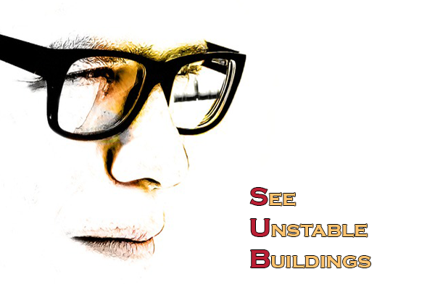

Hugo BALTZ

le 13/05/2016

🗹 Non confidentiel Confidentiel IGN Confidentiel Industrie jusqu’au ………

**Jury**

**Président(e) du jury :**

**Commanditaire :**  
Michael SAWADA,

Laboratory for Applied Geomatics and GIS Science (LAGGISS)

Department of Geography, Environment and Geomatics

60 University Pvt.

Ottawa, ON K1N 6N5

Country: Canada

**Encadrement de stage :**Michael SAWADA, LAGGISS, maître de stage  
Hervé QUINQUENEL, unité, ENSG/IGN, rapporteur principal  
**Responsable pédagogique du cycle :**  
Serge BOTTON, ing2

© ENSG

**Stage** du 23/05/16 au 20/08/16

**Diffusion Web :** 🗹 Internet 🗹 Intranet ENSG

**Situation du document :**rapport de stage présenté en fin de 2ème année du cycle des nom du cycle

**Nombre de pages :**  xx dont xx d’annexes

**Système hote :** Word 2016

**MODIFICATIONS**

|  |  |  |  |
| --- | --- | --- | --- |
| EDITION | REVISION | DATE | PAGES MODIFIEES |
| 1 | 0 | 11/07/16 | Création |
|  |  |  |  |

Insérer ici éventuellement votre dédicace

Remerciements

Insérer ici votre texte de remerciements

Résumé

Insérer votre résumé en français suivi des mots-clés

Vous pouvez accéder à l’ensemble du projet à l’adresse suivante : <https://github.com/hbaltz/AR_android_project>, vous y trouverez l’ensemble des documents que j’ai trouvés utiles ou que j’ai créés, ainsi que le code source des deux applications.

Abstract

Insérer votre résumé en anglais suivi des 'Keywords'

Table des matières

Liste des figures 10

Liste des équations 11

Liste des annexes 12

Glossaire et sigles utiles 13

1 Introduction 14

2 Gestion de projet : 15

2.1 Organisation : 15

2.1.1 Comment je me suis organisé : 15

2.1.2 Outils utilisés : 15

2.2 Planification : 16

2.3 Conclusion : 17

3 Premier PROJET : SUB (= See Unstable Building) : 18

3.1 Contexte du projet : 18

3.2 Matériels et données à disposition : 19

3.3 Modélisation : 20

3.4 Fonctionnalités de l’application : 21

3.4.1 Voir des informations sur les bâtiments : 21

3.4.1.1 Projection perspective : 22

3.4.2 Voir l’emprise des bâtiments : 23

3.4.3 Se localiser 23

3.4.4 Voir les informations géologiques : 24

3.4.5 Voir les lignes de failles : 25

3.4.6 Connaitre la distance à la plus proche ligne de faille : 25

3.5 Fonctionnement de l’application : 26

3.5.1.1 Récupération de la position et de l’orientation : 26

3.5.2 Découpage en vue : 26

3.6 Difficultés rencontrées et solutions apportées: 27

3.6.1 Récupération de l’orientation : 27

3.6.2 Projection : 27

3.6.3 MultiIndexing : 27

4 SECOND PROJET : ATON (= ALert about threaten objects near you) : 28

4.1 Contexte du projet : 28

4.2 Matériels et données à disposition : 29

4.3 Modélisation : 30

4.4 Fonctionnalités de l’application : 31

4.4.1 Acquérir un nuage de points : 31

4.4.2 Exporter un nuage de points : 32

4.4.2.1 Enregistrer un nuage de point sur la mémoire de l’appareil : 33

4.4.2.2 Envoyer le nuage de points par courrier électronique : 33

4.4.3 Mesurer le volume d’une pièce : 34

4.4.3.1 Détecter le plafond et le sol : 34

4.4.3.2 Calculer l’enveloppe convexe du nuage de points du plafond : 35

4.4.3.3 Calcul du volume de la pièce : 37

4.5 Fonctionnement de l’application : 38

4.6 Difficultés rencontrées et solutions apportées: 39

4.6.1 Prise en main et documentation limitée : 39

4.6.2 Ecriture des fichiers de points : 39

5 Conclusion : 40

Bibliographie 41

Annexes 42

Liste des figures

Figure 1 Diagramme de cas d’utilisation de SUB 18

Figure 2 Structure de la base de données pour SUB 19

Figure 3 Diagramme de classe de SUB 20

Figure 4 Diagramme d’état-transition sur l’affichage des donnes dans SUB 20

Figure 5 Capture d’écran de l’application SUB affichant des donnes sur des bâtiments 21

Figure 6 Schéma montrant l’utilisateur entouré de POIs 21

Figure 7 Schéma montrant les POIs qui seront affiche à l’écran 22

Figure 8 Capture d’écran de l’application SUB où apparait la carte 23

Figure 9 ArcMap montrant un bâtiment sur plusieurs type de sous-sol 24

Figure 10 Capture d’écran de l’application SUB où le sous-sol géologique est représenté 24

Figure 11 Capture d’écran de l’application SUB où les lignes de faille sont représentées 25

Figure 12 Représentation du yaw, du pitch et du roll de l’appareil. 26

Figure 13 Capture d’écran de l’application SUB où le menu est ouvert 26

Figure 14 Diagramme de cas d’utilisation d’ATON 28

Figure 15 Description hardware de la tablette du projet Tango 29

Figure 16 Diagramme de classe d’ATON 30

Figure 17 Diagramme d’état-transition d’ATON 30

Figure 18 Capture d’écran de l’acquisition d’un nuage de points dans ATON 31

Figure 19 Cas d’utilisation détaillé de la fonctionnalité « exporter un nuage de points » 32

Figure 20 Nuage de points du laboratoire du LAGGISS créée par ATON 32

Figure 21 Dialogue demandant de choisir le nuage de points à exporter dans ATON 33

Figure 22 Système de coordonnées du nuage de points 34

Figure 23 Nuage de points détectés comme formant le plafond 35

Figure 24 Exemple d’enveloppe convexe 35

Figure 25 Enveloppe convexe d’un nuage de points 36

Figure 26 Fonctionnement de l’algorithme de la marche de Jarvis 36

Figure 27 Capture d’écran du résultat du calcul du volume de la pièce lab dans ATON 37

Figure 28 Capture d’écran du menu d’ATON 38

Liste des équations

Equation 1 Equation de la projection perspective 21

Equation 2 Formule pour trouver les coordonnes des points sur l’écran 22

Liste des annexes

Glossaire et sigles utiles

**LAGGISS** Laboratory for Applied Geomatics and GIS Science, département de géomatique de l’université d’Ottawa (Laboratoire pour la géomatique appliquée et la science des SIG).

**POI** Point Of Interrest, des points d’intérêt.

**BD** Base de données.

**SUB** See Unstable Building, nom de la première application développée, littéralement voir les bâtiments instables.

**ATON** Alert about Threaten Objects Near you, nom de la seconde application développée, littéralement vous alerter à propos des objets dangereux près de vous.

Introduction

J’ai effectué mon stage pluridisciplinaire de deuxième année au Canada, à l’Université d’Ottawa. J’ai travaillé au département de géographie dans les locaux du Laboratoire pour la Géomatique Appliquée et la Science des SIG (LAGGISS).

Le Canada est un territoire sismiquement actif, ils s’attendent dans les prochaines années à des tremblements de terre de magnitude 5,5, et un de magnitude 7,6. Le LAGGISS veut donc réussir à anticiper les risques liés aux séismes.

Le LAGGISS possède des données sur les bâtiments de la ville d’Ottawa, notamment leur structure, leur type, leur classe d’occupation, le nombre d’étage, leur irrégularité verticale, leur irrégularité planes. Il possède de plus des informations sur le sous-sol géologique et sur les lignes de failles. Il souhaiterait avoir un outil permettant à un observateur de voir ses informations en augmentée réalité, pour qu’il puisse déterminer si un bâtiment présente des risques d’effondrement en cas de séisme.

De plus, lorsqu’un séisme se produit, la majorité des blessures sont liées à des objets placés en hauteur qui tombent sur les gens présents dans la pièce. Le LAGGIS souhaiterais donc avoir un outil permettant de déterminer quelles sont les objets susceptibles de tomber lors d’un tremblement de terre. Cet outil devra dans un premier temps réussir à mesurer le volume de la pièce et le volume occupé dans la pièce, et si cela est possible déterminer le type de la pièce (bureau, chambre à coucher, etc.).

# Gestion de projet :

## Organisation :

Je détaille dans ce paragraphe comment je me suis organisé dans mon travail et quels sont les outils que j’ai utilisés.

### Comment je me suis organisé :

Pour m’organiser, j’ai eu recours à différentes méthodes :

* J’ai tenu un journal de bord, chaque fin de journée j’y est inscris ce que j’avais fait durant la journée.
* Chaque fin de semaine, j’ai tapé un compte-rendu pour expliquer ce que j’avais fait durant la semaine en tentant de m’adresser à quelqu’un d’extérieur au projet. J’ai de plus rédigé un rapport a mi- projet, qui correspondait à un rapport sur la première application codée.
* J’ai créé un GANTT et des fiches de tache en début de projet pour m’aider à planifier mon travail.
* J’ai modéliser mes applications sous la forme de diagramme UML et lorsque cela me semblait utile j’ai rédigé une explication sur la façon dont je pensais faire fonctionner les applications.
* Chaque semaine, j’avais au minimum une réunion de prévu avec mon maitre de stage pour lui exposer l’avancement du projet et discuter de la suite du projet.

### Outils utilisés :

Durant ce projet, je me suis servi de plusieurs outils pour m’organiser :

* Git et [GitHub](https://github.com/hbaltz/AR_android_project) pour versionner mon code et mon projet.
* StarUML pour modéliser mes applications sous formes de diagrammes UML.
* Le site [Propulse](http://www.ppulse.fr/) pour créer mes fiches de tâches et créer le GANTT du projet.

## Planification :

Dans ce paragraphe, je compare la planification effectuée au début du stage au calendrier tel qu’il s’est réellement déroulé. En insistant sur les points qui ont pris plus ou moins de temps que prévus.

(A faire)

## Conclusion :

Je suis plutôt satisfait dans la façon dont je me suis organiser. Le gros problème que j’ai remarqué c’est au niveau de l’évaluation du temps que chaque tache doit prendre j’ai soit sous-estimer le temps soit surestimer le temps de plusieurs tâches. De plus le projet à évaluer lors des discussions avec mon maitre de stage et des idées que nous avions chacun, ce qui a ajouté de nouvelle fonctionnalité en cours de projet qui n’était pas prévues initialement mais qui sont importantes pour le projet.

# Premier PROJET : SUB (= See Unstable Building) :

## Contexte du projet :

Ce projet a pour but de créer une application qui va afficher en réalité augmentée des informations sur les bâtiments proches de l’utilisateur, ainsi que des informations sur les failles et le sous-sol géologique.

Comme il s’agit d’une application en réalité augmentée, cela impose quelques conditions :

* Il ne faut pas que l’écran soit surchargé, l’utilisateur doit pouvoir voir le plus facilement possible les informations qu’il souhaite observer.
* L’application est en temps réelle, il faut donc que les calculs soient optimisés pour durer le moins de temps possible. Et ne lancer les calculs que lorsque cela est nécessaire.

Les principales fonctionnalités de l’application sont exposées dans le diagramme de cas d’utilisation ci-dessous :

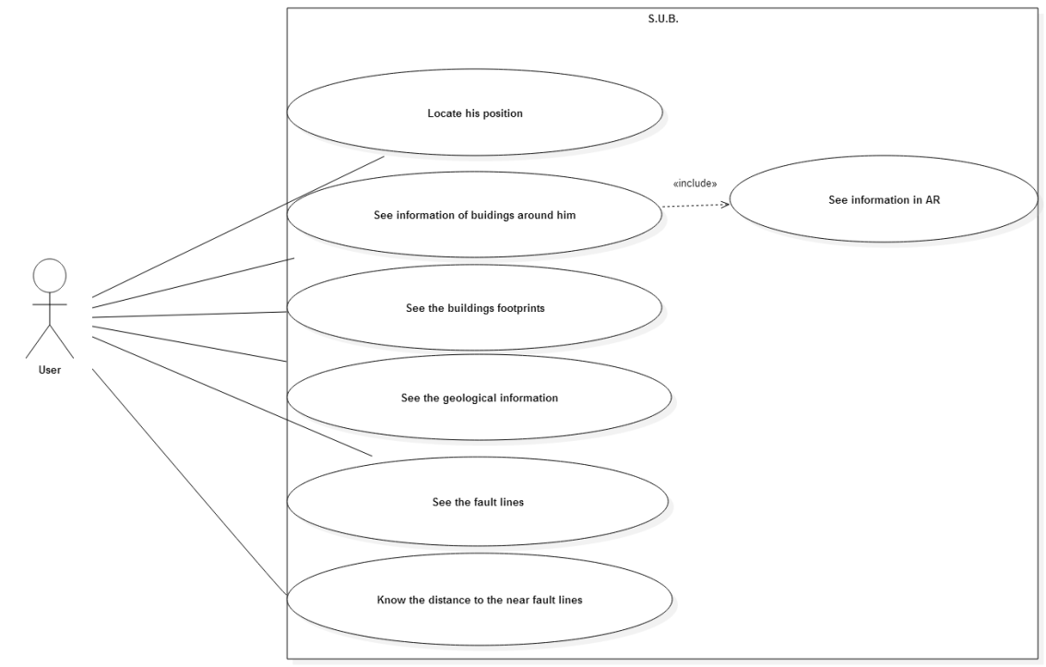

Figure 1 Diagramme de cas d’utilisation de SUB

## Matériels et données à disposition :

Je possède des données sur les bâtiments (des Points of Interest = POI), sur l’emprise des bâtiments, sur le type de sous-sol géologique, et sur les failles géologiques. Les données étaient sous format de Shape file, à l’aide des Shape file j’ai créé une base de données géographiques en me servant d’ArcMap structurer comme il suit :

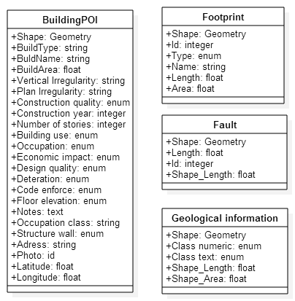

Figure 2 Structure de la base de données pour SUB

J’ai à ma disposition une paire de lunette de réalité augmentée Espon Moverio BT-200 dont le développement d’application se base sur Android (plus précisément sur l’UI des tablettes avec la version d’Android 4.0.4). Ces lunettes possèdent plusieurs capteurs dont une caméra, un accéléromètre, un gyroscope et une boussole. J’ai débuté le développement sur ses lunettes puis je suis passe sur le projet Tango de Google. J’ai développé l’application sous Android Studio V2.1.1 (pour avoir plus d’information sur le développement vous pouvez vous referez à la documentation développeur en annexe).

## Modélisation :

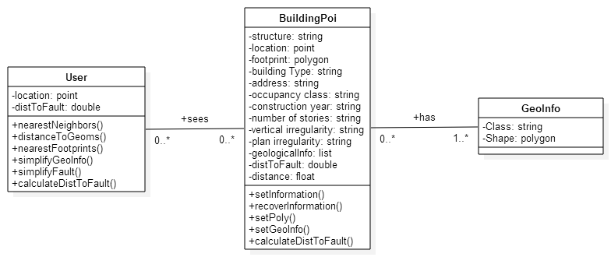

Figure 3 Diagramme de classe de SUB

J’ai découpé mon application en trois grandes classes :

* User qui stocke les informations relatives à l’utilisateur (plus précisément à l’appareil)
* BuildingPoi qui stocke toutes les informations sur les POI
* GeoInfo qui stocke les informations sur le sous-sol géologique

Le diagramme ci-dessous présente comment afficher les données tel que je le voyais au début du projet.

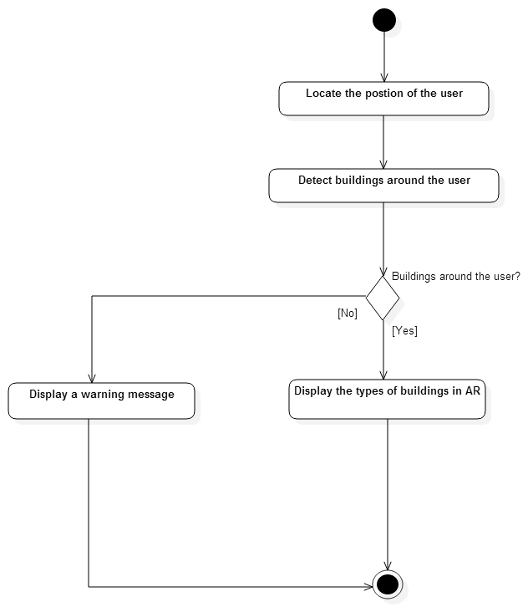

Figure 4 Diagramme d’état-transition sur l’affichage des donnes dans SUB

## Fonctionnalités de l’application :

Pour savoir comment se servir de l’application, vous avez accès à la documentation utilisateur en annexe.

### Voir des informations sur les bâtiments :

Cette fonctionnalité permet à l’utilisateur de voir en réalité augmentée des informations sur les bâtiments qui l’entourent.

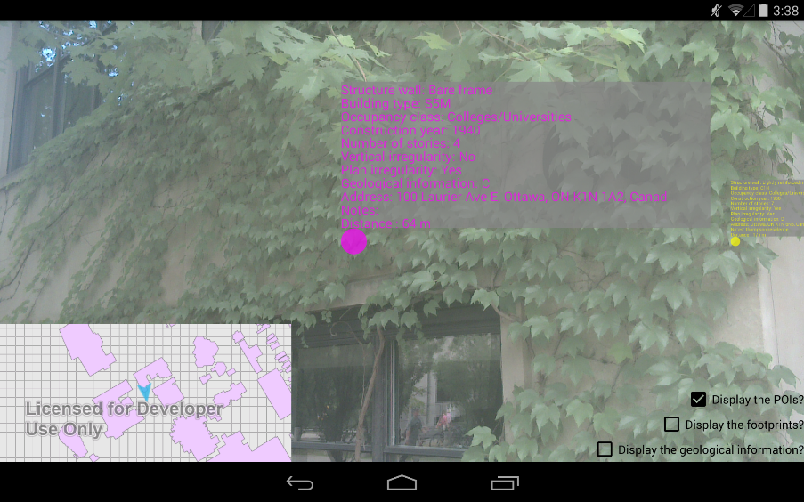

Figure 5 Capture d’écran de l’application SUB affichant des donnes sur des bâtiments

Pour cela, chaque point du monde réel est projeté à l’aide d’une projection perspective sur l’écran.

Pour ne pas surcharger l’affichage nous n’affichons que les POI les plus proches de l’utilisateur.

Figure 6 Schéma montrant l’utilisateur entouré de POIs

Au départ l’utilisateur est localisé à l’aide du GPS il y a alors n POIs autour de lui.

Figure 7 Schéma montrant les POIs qui seront affiche à l’écran

Je ne garde alors que ceux qui sont les plus proches de l’utilisateur (à l’aide de l’analyse spatial) : (Recalculés à chaque changement de position)

#### Projection perspective :

Pour définir la projection perspective il faut connaitre l’orientation et la position de l’appareil (Récupérées à l’aide des capteurs de l’appareil).

En considérant que la camera est à l’emplacement **(cx,cy,cz)** et que son orientation est définie par **(θyaw,θpitch,θroll).** Nous souhaitons projeter le point qui a pour coordonnées **(ax,ay,az).** Voici l’équation de la projection perspective :

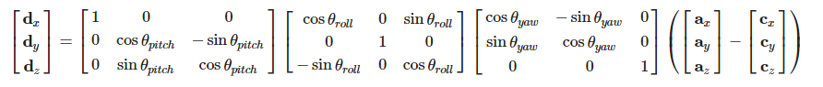

Equation 1 Equation de la projection perspective

Avec **(dx,dy)** la position du point projeté sur le plan de la camera et **dz** la profondeur de champs vu par la camera. Nous souhaitons afficher les points sur l’écran et non sur le plan de la camera, il nous faut donc encore effectuer un calcul pour obtenir cette position. Si nous notons **(bx,by)** la position des points sur l’écran et W la largeur de l’écran et H sa hauteur:

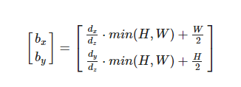

Equation 2 Formule pour trouver les coordonnes des points sur l’écran

La division par **dz** est la clé pour l’effet de perspective (en effet plus le point est loin de la camera plus le **dz** est grand et donc plus l’élément est petit). La multiplication par min(H,W) permet de conserver les proportions. On effectue la translation ($\frac{W}{2}$, $\frac{H}{2}$) pour changer de repère, en effet le repère de l’écran (abscisse entre 0 et W, et coordonnées entre 0 et H) n’est pas le même que celui dans le quelle nous avons projeté (abscisse entre - $-\frac{W}{2}$ et $\frac{W}{2}$, et ordonnées entre $-\frac{H}{2}$ et $\frac{H}{2}$).

### Voir l’emprise des bâtiments :

L’emprise des bâtiments est un polygone, il suffit donc de projeter les sommets du polygone à l’aide de la projection perspective vu dans le paragraphe précèdent. Puis on trace sur le Canevas un Path auxquelles on a ajouté chacun des sommets projetés.

### Se localiser

Pour pouvoir se localiser, j’ai créé à l’aide des outils ESRI une mini-carte que j’affiche en bas à gauche de l’écran pour permettre à un utilisateur de contrôler la qualité de la géolocalisation et de voir la forme des bâtiments autour de l’utilisateur.

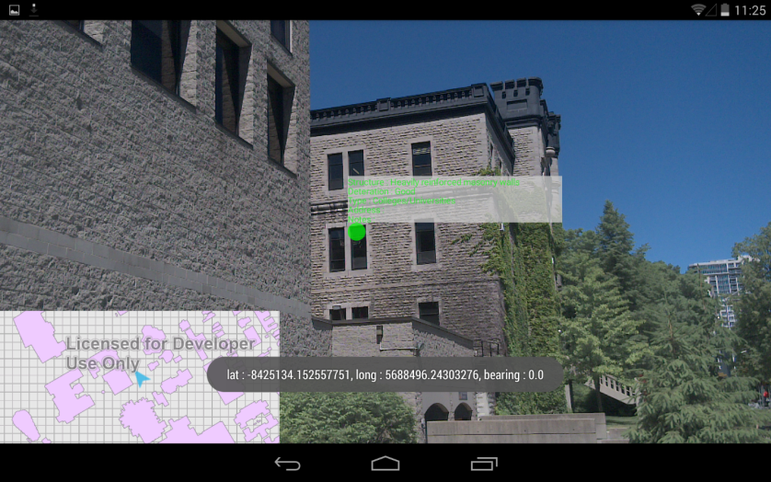

Figure 8 Capture d’écran de l’application SUB où apparait la carte

### Voir les informations géologiques :

J’ai récupéré les informations géologiques, un bâtiment peut être sur plusieurs types de sous-sol. Le sous-sol et range par classe de A à E, A étant le plus stable et E celui présentent le plus de risques en cas de séismes.

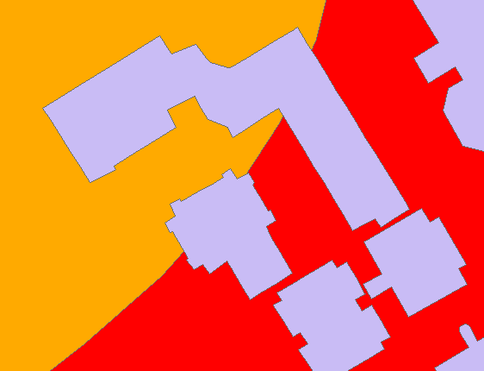

Figure 9 Capture d’écran d’ArcMap montrant un bâtiment sur plusieurs type de sous-sol

Il a donc fallu adapter le modèle à ces nouvelles données.

Pour afficher ses polygones, vu leurs tailles je ne pouvais pas choisir de les dessiner entièrement (Aire pouvant allait jusqu’à 2E7 m^2), j’ai donc décidé de dessiner l’intersection entre ses polygones et une zone tampon autour de l’utilisateur.

De plus j’ai ajouté dans les informations liées aux POIs les types de sous-sol sur lesquelles le bâtiment se situe.

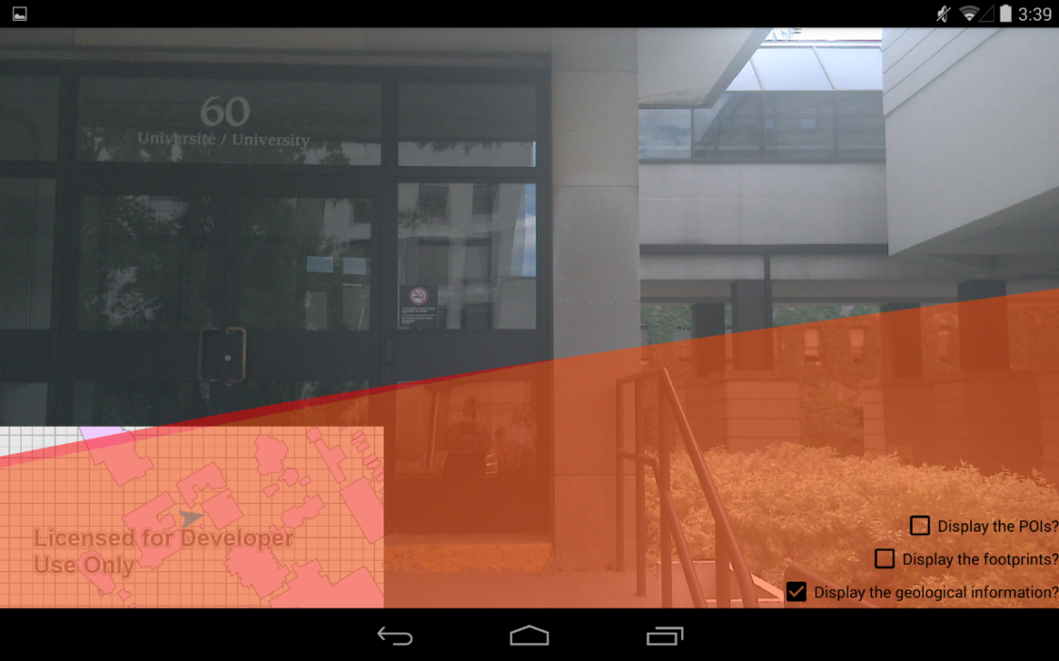

Figure 10 Capture d’écran de l’application SUB où le sous-sol géologique est représenté

### Voir les lignes de failles :

Les informations sur les lignes de failles sont stockées sous la forme de lignes polygonales. Comme pour l’emprise des bâtiments, nous projetons chacun des points de la igne polygonale à l’aide de la projection perspective et nous traçons chaque segment un à la suite des autres. Nous nous servons de la même méthode de découpage que pour les informations géologiques, c’est-à-dire que les lignes de faille sont trop grandes pour être affichées en entier, du coup nous n’affichons que l’intersection entre les ligne de failles et une zone tampon autour de l’utilisateur.

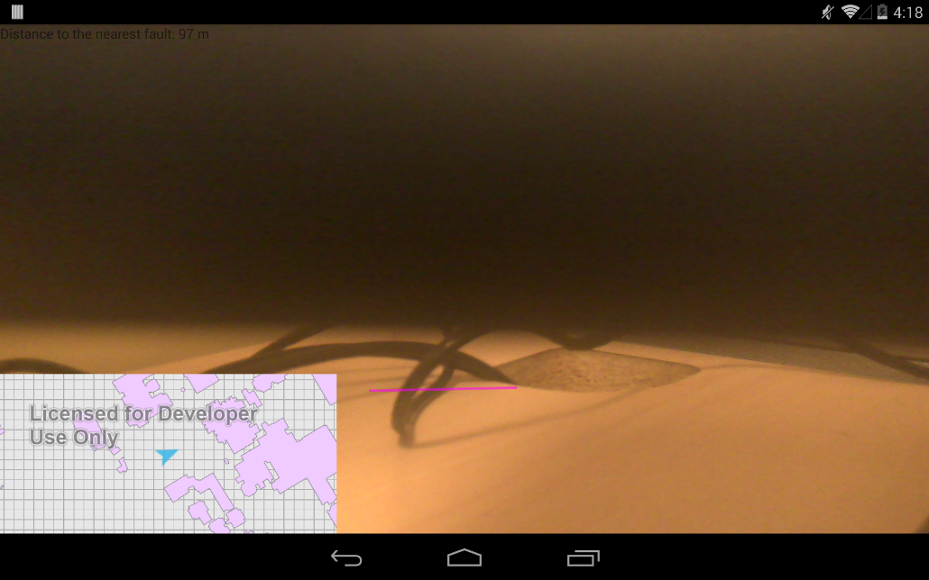

Figure 11 Capture d’écran de l’application SUB où les lignes de faille sont représentées

### Connaitre la distance à la plus proche ligne de faille :

Nous affichons la distance à la plus proche ligne de failles que ce soit pour les bâtiments (information ajoutée aux POIs) ou pour l’utilisateur (affichée en haut à gauche de l’écran). Ces distances sont calculées à l’aide de l’outil geometry engine du SDK Arcgis runtime for Android.

## Fonctionnement de l’application :

#### Récupération de la position et de l’orientation :

A l’aide des capteurs de l’appareil, nous récupérons la position et l’orientation de l’appareil. Lorsque la position change, les plus proches voisins de l’utilisateur sont recalculés. Et la position est envoyée à la carte.

Et lorsque l’orientation change, la matrice contenant le yaw, le pitch et le roll est envoyée aux différentes vues.

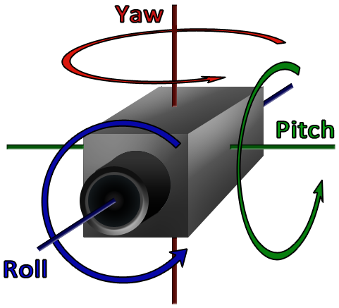

Figure 12 Représentation du yaw, du pitch et du roll de l’appareil.

Source : http://blog-gh4-france.over-blog.com

### Découpage en vue :

Pour permettre de choisir quels sont les donnes afficher à l’écran, j’ai créé plusieurs vues différentes, une vue par données ainsi l’application n’effectue que les calculs et n’envoie les donnes qu’aux vues sélectionnées. Cela permet de ne pas surcharger l’application et de gagner du temps de calcul.

J’ai de plus créé un menu qui répond au mouvement du doigt pour ne pas surcharger l’écran.

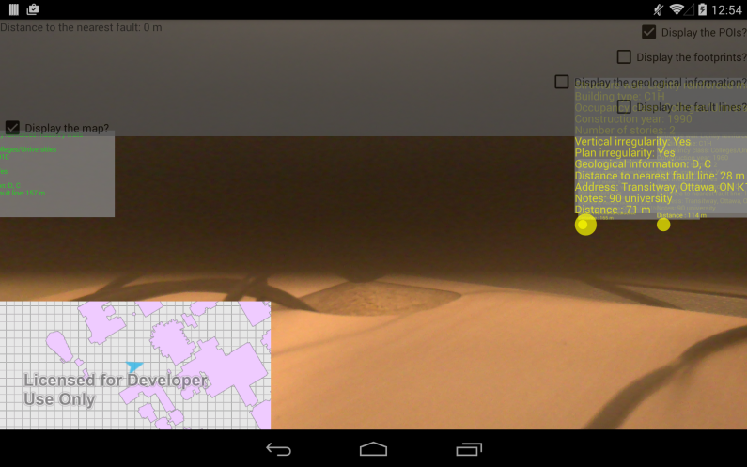

Figure 13 Capture d’écran de l’application SUB où le menu est ouvert

## Difficultés rencontrées et solutions apportées:

### Récupération de l’orientation :

L’appareil étant orientée en mode paysage, il a fallu changer le repère de l’appareil au moment de la récupération de l’orientation pour avoir des valeurs cohérentes.

### Projection :

Au départ comme je travaillais uniquement sur des points, je ne me servais pas de projection perspective mais uniquement de l’azimut et d’une différence entre l’angle calcul et l’ange de l’appareil.

Je me suis dit qu’en faisant de même avec le pitch pour calculer la position en Y tout se passerais bien, mais je n’ai jamais réussi à avoir une forme cohérente pour l’emprise des bâtiments.

Ensuite pour définir la projection perspective, j’ai mis un peu de temps à découvrir son existence, puis à comprendre son fonctionnement.

### MultiIndexing :

J’ai utilisé plusieurs librairies, or le nombre de méthodes est limité sur Android par défaut. Comme, pour mon application, ce nombre était trop important, j’ai donc dû configurer l’application pour le multiIndexing.

# SECOND PROJET : ATON (= ALert about threaten objects near you) :

## Contexte du projet :

Lorsqu’un séisme se produit, la majorité des blessures sont liées à des objets placés en hauteur qui tombent sur les gens dans la pièce. Le but final de ce projet est de tenter à l’aide du projet Tango de Google de détecter les objets qui sont potentiellement dangereux pour les gens dans la pièce. Ce projet consiste dans un premier temps à effectuer la capture d’un nuage de point avec le projet tango, à l’exporter, puis à mesurer le volume de la pièce ainsi que le volume occupé dans la pièce. Si cela est possible il faudra aussi déterminer à l’aide de ses données le type de la pièce (bureau, chambre, …). Et enfin déterminer quelles sont les objets susceptibles de tomber lors d’un tremblement de terre. Les principales fonctionnalités que je viens d’exposer sont reprises dans le diagramme de cas d’utilisation ci-dessous :

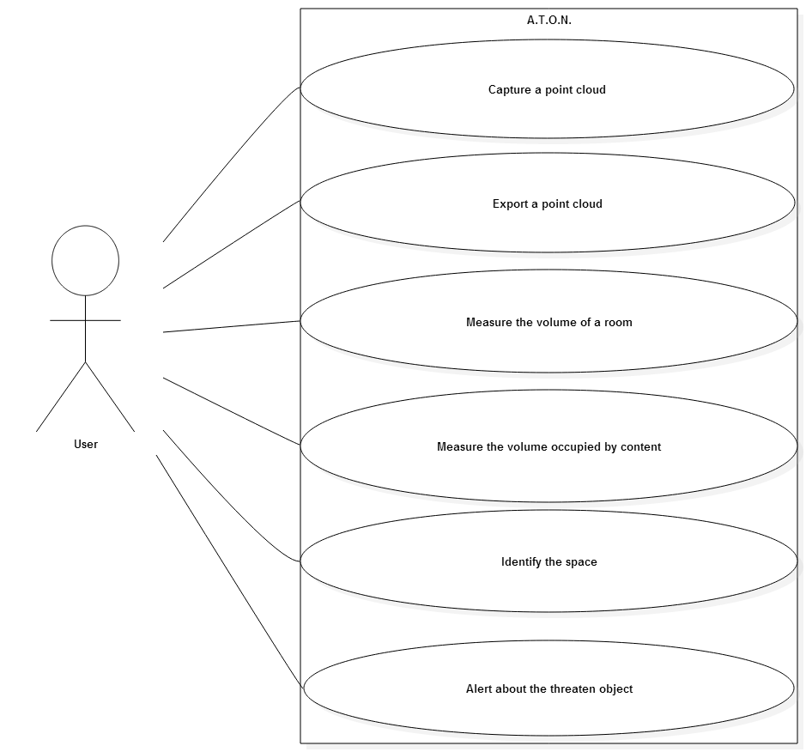

Figure 14 Diagramme de cas d’utilisation d’ATON

## Matériels et données à disposition :

Je ne possède aucune donnée au départ, je dois créer et traiter les données à l’aide du projet Tango de Google. J’ai à disposition un kit de développement pour le projet Tango (vous pouvez voir les caractéristiques détaillés [ici](https://developers.google.com/tango/hardware/tablet)), qui comprend la tablette projet Tango ainsi que les différents outils hardware pour la faire fonctionner. Un SDK est mis à disposition sur le site de développement du projet Tango. La caractéristique importante de cette tablette est qu’elle possède un détecteur de profondeur 3D, il est donc possible de créer des nuages de point avec elle. Le SDK offre les outils permettant de gérer les nuages de points.

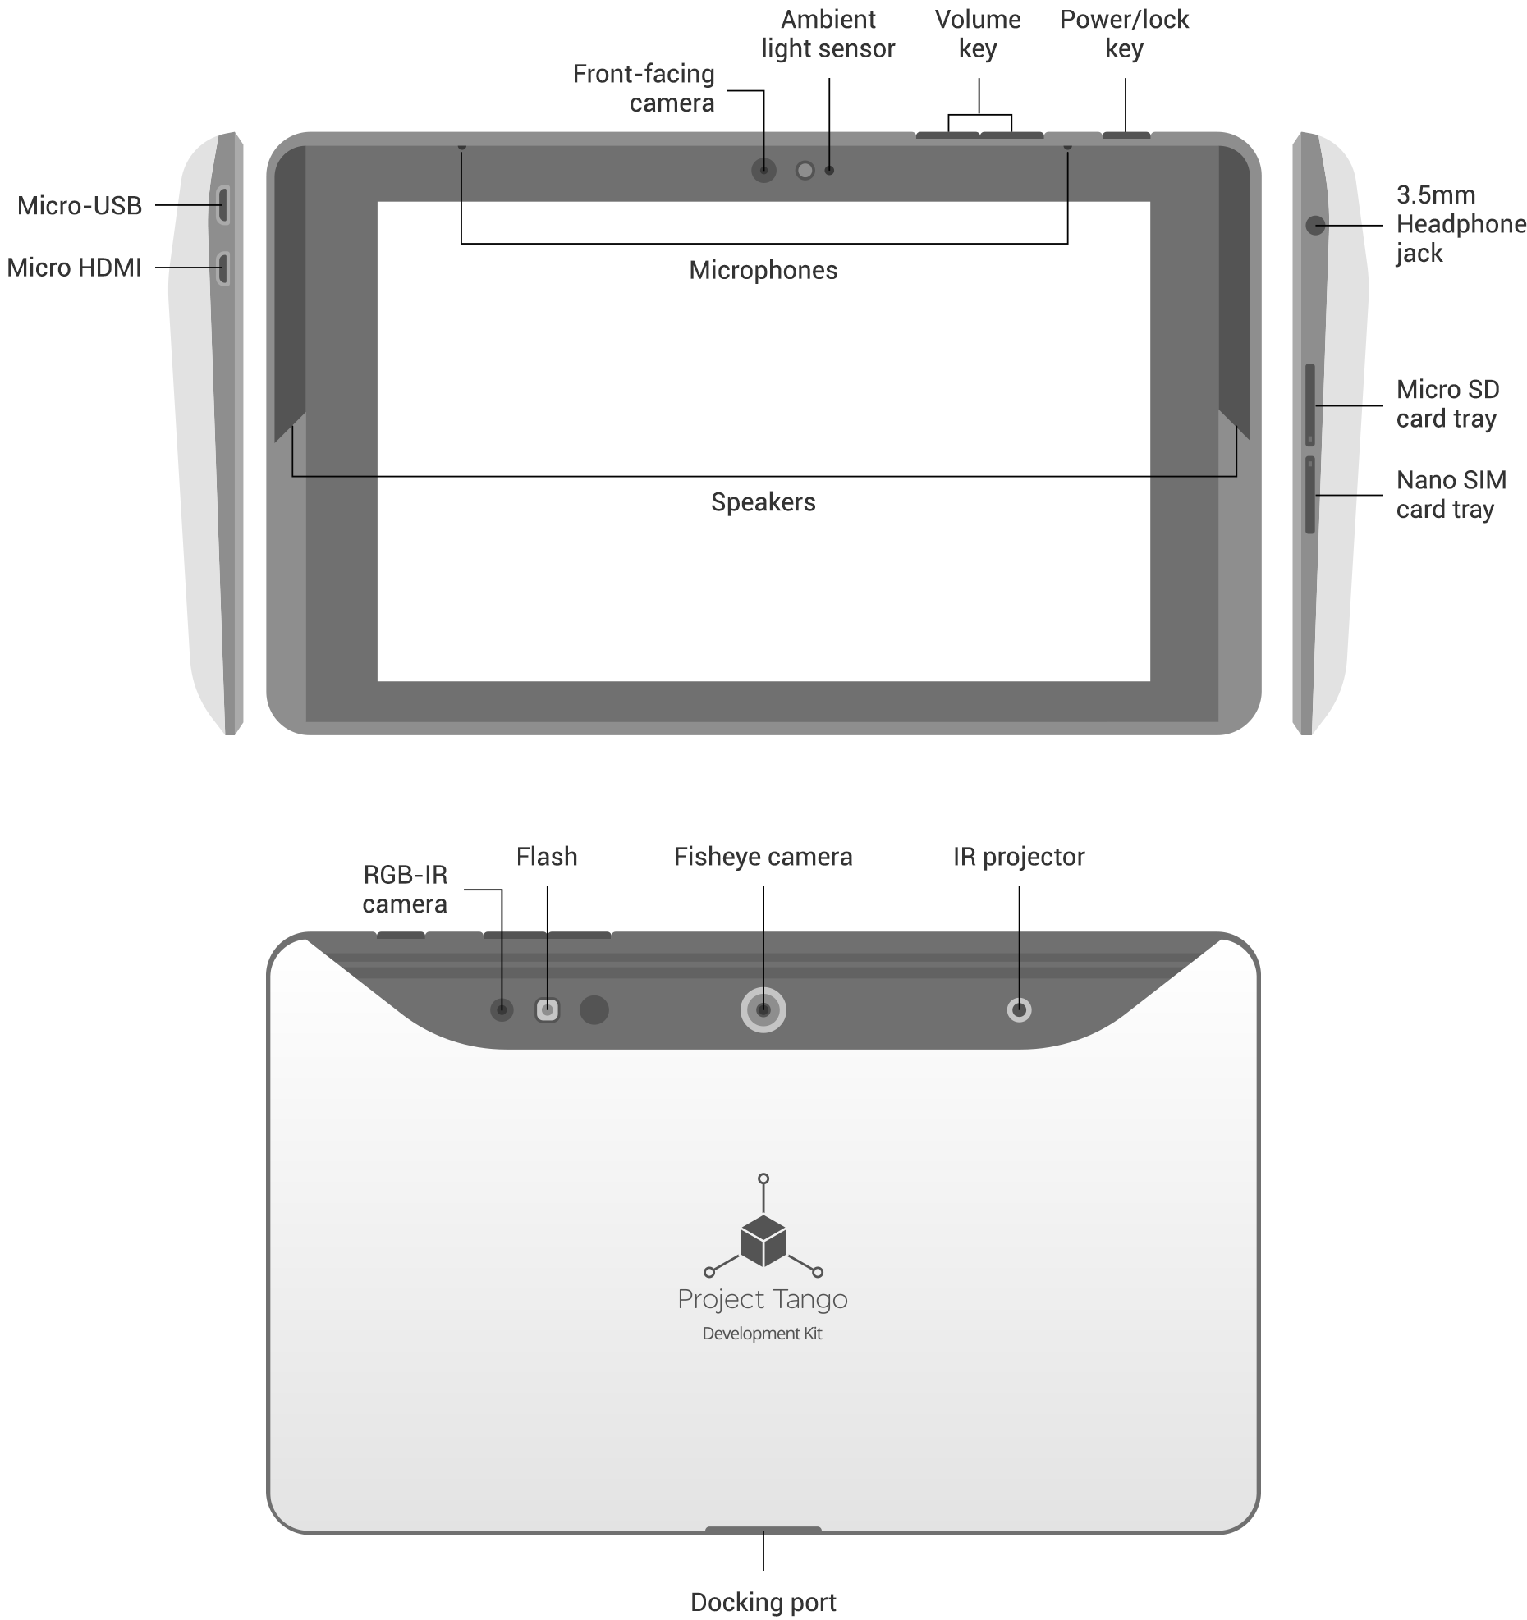

Figure 15 Description hardware de la tablette du projet Tango

Source : https://developers.google.com/tango/hardware/tablet

La tablette du projet Tango tourne sous le SDK 4.4 d’Android. J’ai développé l’application sous Android Studio V2.1.1 (pour avoir plus d’information sur le développement vous pouvez vous referez à la documentation développeur en annexe).

## Modélisation :

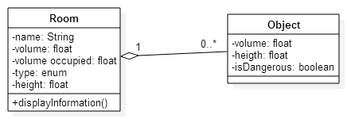

Figure 16 Diagramme de classe d’ATON

J’ai identifié deux classes :

* La classe Room : contenant les informations sur la pièce (volume, volume occupée et le type)
* La classe Object : contenant les informations sur les objets (volume, taille, s’il est dangereux)

Le diagramme ci-dessous présente comment je me representer le fonctionnement de l’application au départ :

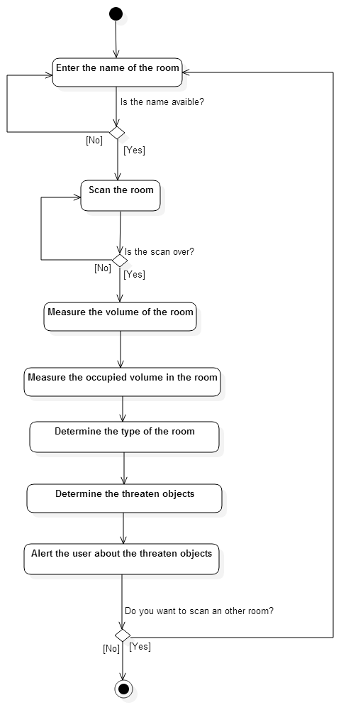

Figure 17 Diagramme d’état-transition d’ATON

## Fonctionnalités de l’application :

Pour savoir comment se servir de l’application, vous avez accès à la documentation utilisateur en annexe.

### Acquérir un nuage de points :

Pour acquérir le nuage de points, nous nous servons du SDK du project Tango et notamment de la librairie Rajawali permettant de gérer l’affichage du nuage de points à l’écran. En se servant de cette librairie, l’application accéder au capteur de profondeur 3D pour créer le nuage de points. Lorsque l’utilisateur touche l’écran le nuage de points affiché à l’écran et ajoute au nuage de points que l’utilisateur est en train d’acquérir, il peut ainsi effectuer l’acquisition d’une pièce entière.

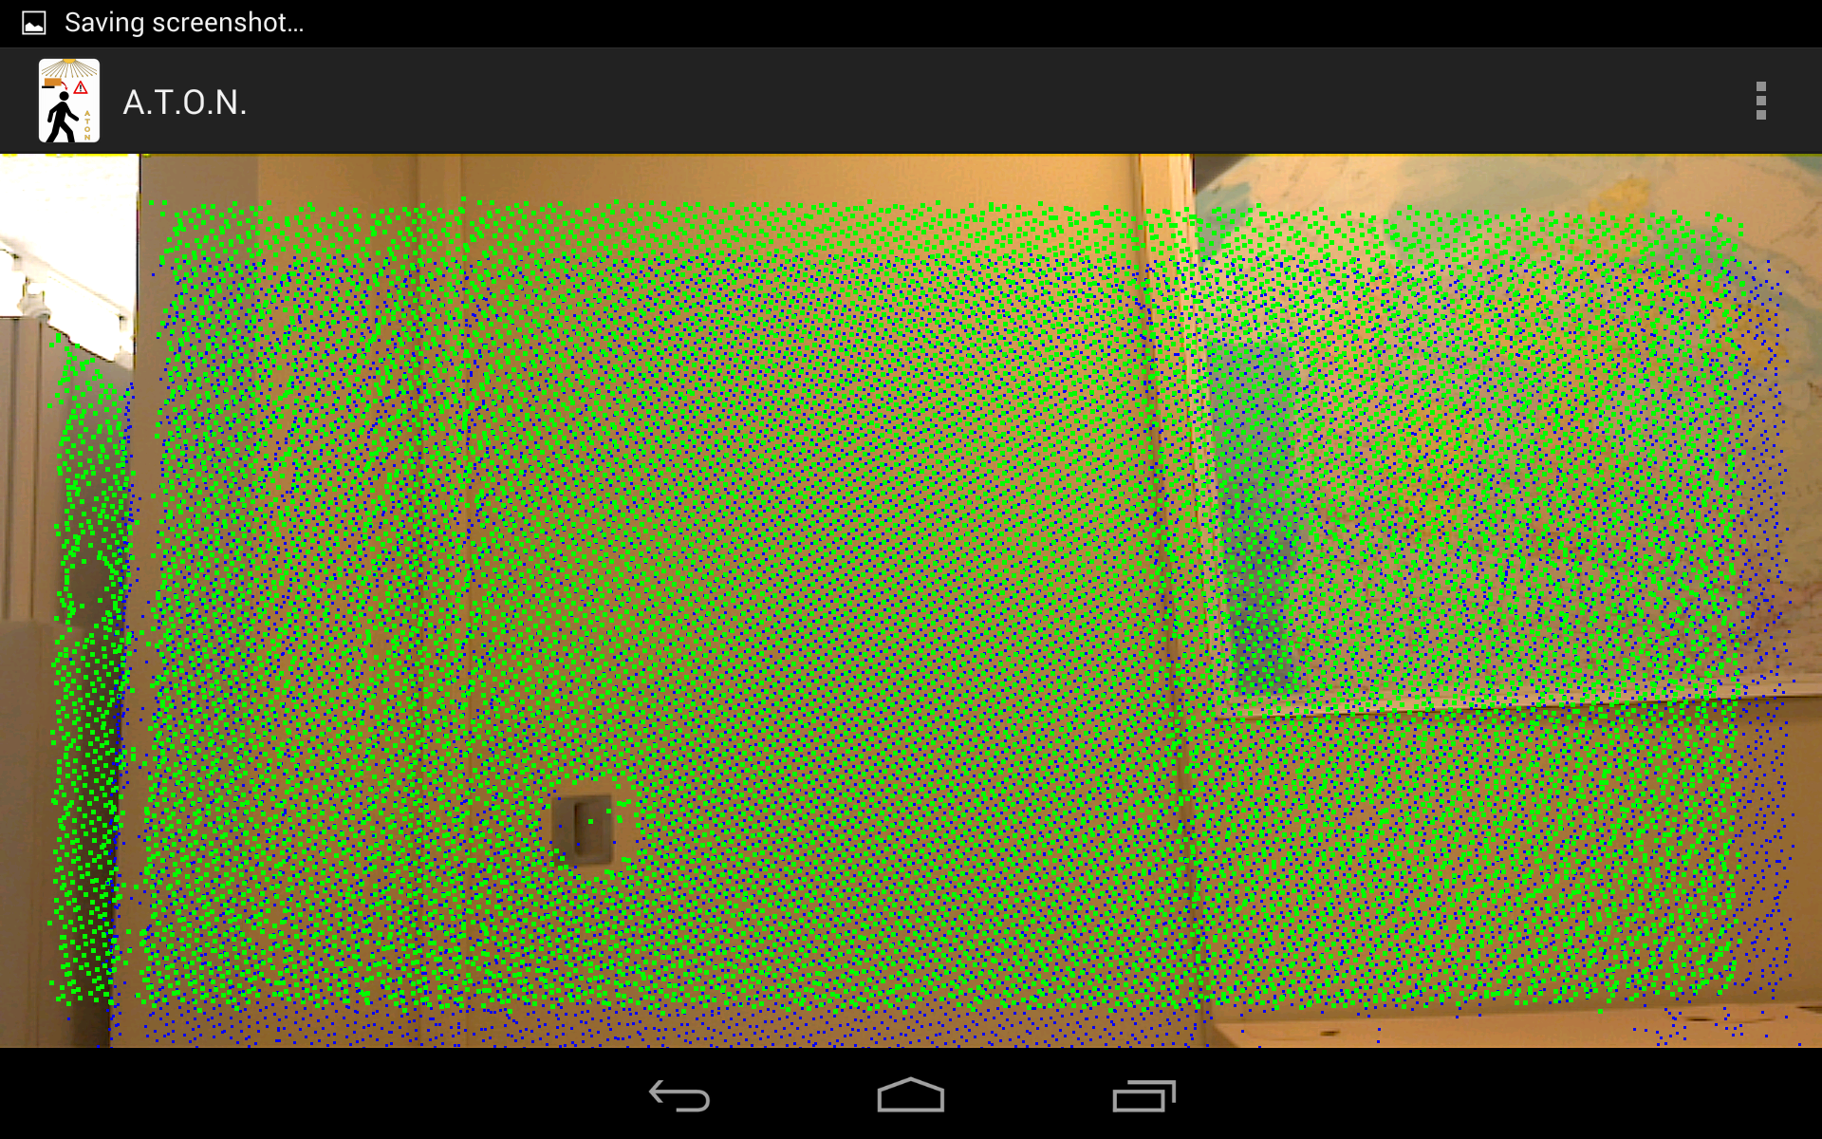

Figure 18 Capture d’écran de l’acquisition d’un nuage de points dans ATON

Dans cette capture d’écran, les points en vert sont les points créés par le capteur de profondeur et les points en bleu sont les points que l’utilisateur souhaite acquérir et qui sont stocké dans la mémoire de l’appareil.

### Exporter un nuage de points :

Cette fonctionnalité regroupe deux fonctionnalités : enregistrer le nuage de points sur la mémoire de l’appareil et envoyer le nuage de points par courrier électronique.

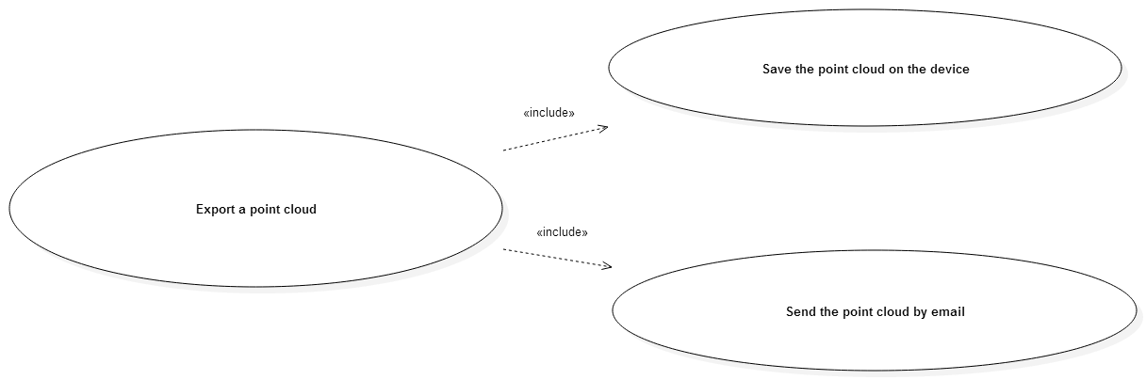

Figure 19 Cas d’utilisation détaillé de la fonctionnalité « exporter un nuage de points »

Ces deux fonctionnalités n’ont pas était défini au début du projet, j’ai décidé d’ajouter ces fonctionnalités pour pouvoir observer les nuages de points créé et ainsi en estimer la qualité. Elles permettent aussi de débugger certains fonctions créé dans l’application tels que la détection du plafond et du sol dans le nuage de points, je reviens sur ces pints dans la suite du rapport.

Voici un exemple d’un nuage de point créé par l’application, nous pouvons y remarquer des zones où il manque des points et d’autre qui sont très denses :

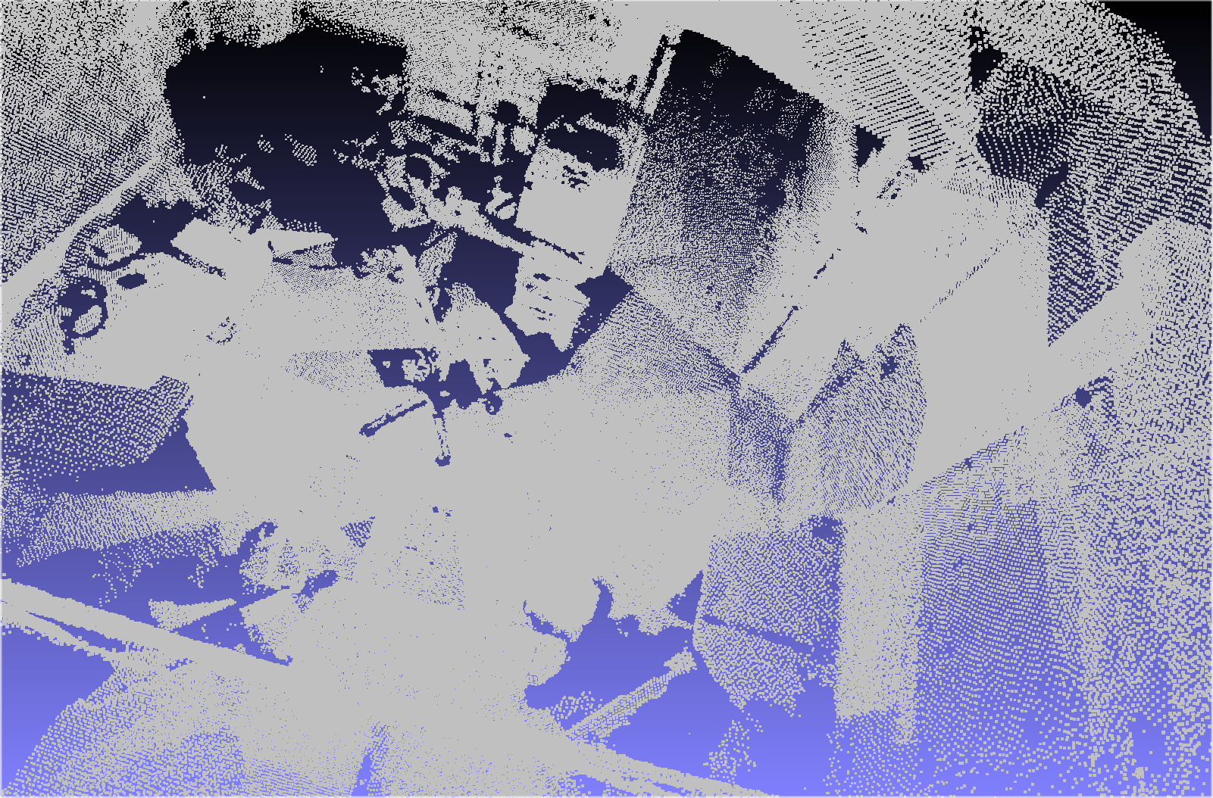

Figure 20 Capture d’écran d’un nuage de points du laboratoire du LAGGISS créée par ATON

#### Enregistrer un nuage de point sur la mémoire de l’appareil :

Pour enregistrer un nuage de point sur la mémoire de l’appareil, j’ai choisi de l’enregistrer sur la mémoire interne de l’appareil dans le cache de l’application au format XYZ. J’ai choisi cette solution pour gagner du temps, l’idéal étant de créer une base de données externe à l’application et à y stocker directement les nuages de point au format CSV.

Pour créer le fichier au format XYZ, l’application créer tout d’abord le fichier puis il parcourt le nuage de points et pour chaque point il crée une ligne sur laquelle elle écrit les coordonnées 3D de ce point dans le repère local.

#### Envoyer le nuage de points par courrier électronique :

Nous souhaitons envoyer le nuage de points au format XYZ que nous avons créé tel qu’expliquait dans le paragraphe précédent. Comme ce fichier se situe sur la mémoire interne de l’application et que nous souhaitons nous servir des service de Google pour envoyer le mail, il a fallu créer un provider que nous autorisons à exporter des fichiers propres à l’application, car une application ne peut sinon pas accéder aux donnes d’une autre application.

Ayant effectué cela, il suffit de remplir un intent en spécifiant le destinataire, le sujet et le corps du mail.

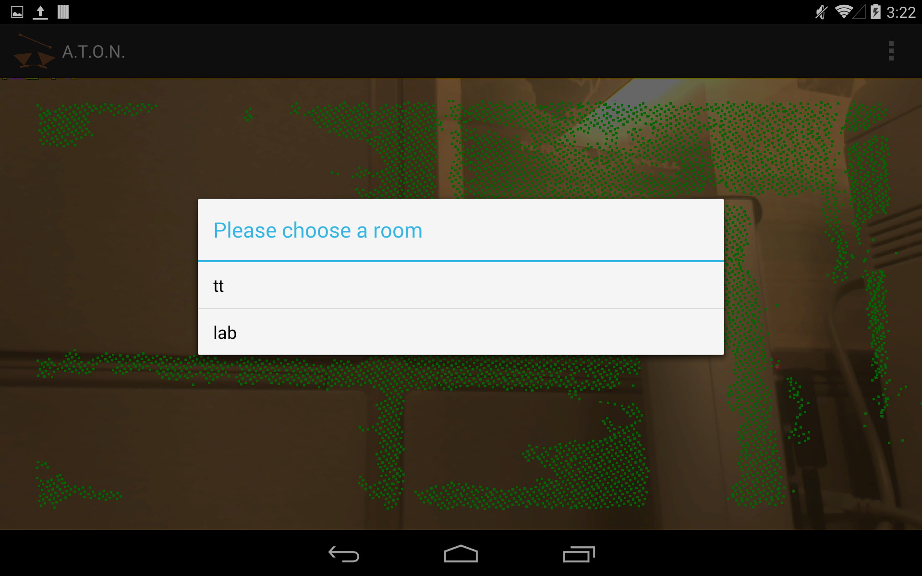

Figure 21 Dialogue demandant de choisir le nuage de points à exporter dans ATON

### Mesurer le volume d’une pièce :

Pour mesurer le volume d’une pièce, j’ai choisi de détecter le plafond et le sol de la pièce, de calculer l’aire du plafond en considérant que l’aire de l’enveloppe convexe du nuage de point du plafond correspondait à l’aire du plafond. Il suffit alors de multiplier l’aire du plafond par la hauteur de la pièce pour obtenir le volume.

#### Détecter le plafond et le sol :

Pour détecter le plafond (respectivement le sol), nous commençons par trouver le point qui a le y maximum (respectivement le y minimum) dans le système de coordonnées suivant :

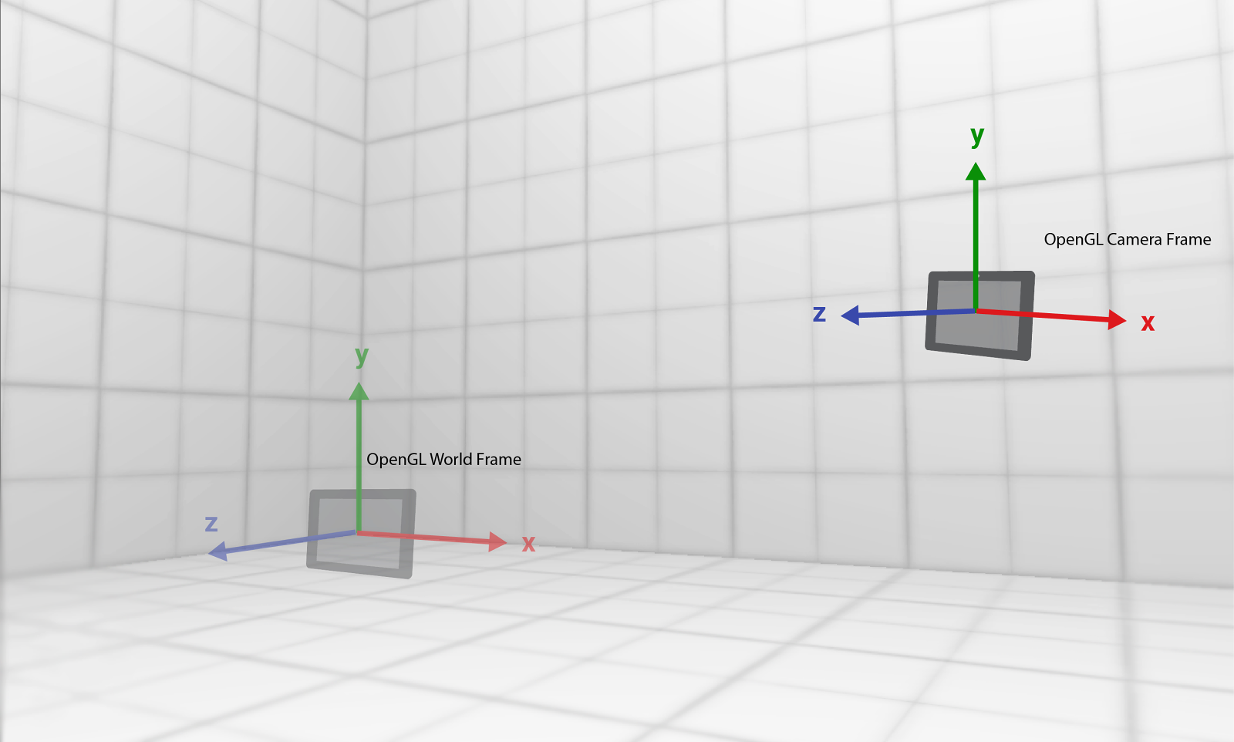

Figure 22 Système de coordonnées du nuage de points

Source : https://developers.google.com/tango/overview/coordinate-systems

Le nuage de points est dans le système de coordonnées OpenGlWorldFrame. Ainsi le plafond correspond au plan médian avec le y maximum (respectivement le sol correspond a celui avec le y minimum).

Une fois que nous avons trouvé le point avec le y maximum (respectivement avec le y minimum), nous considérons que tous les points qui sont assez proches du point de y maximum forment le plafond (respectivement tous ceux proches du point de y minimum forment le sol). Nous définissons pour cela une limite de distance, c’est-à-dire que tous les points qui ont une distance au point de y maximum (respectivement minimum) inférieur à la limite sont considérés comme faisant partis du plafond (respectivement du sol).



Figure 23 Nuage de points détectés comme formant le plafond

Comme nous pouvons le voir, la présence de points faux nous oblige à prendre une limite grande. Idéalement, il faudrait nettoyer le nuage de points des points faux avant de s’en servir, cela n’étant pas la priorité de mon projet, pour gagner du temps je n’ai pas développé de fonctionnalité pour nettoyer le nuage de points.

#### Calculer l’enveloppe convexe du nuage de points du plafond :

Une enveloppe convexe d’un nuage de points et le plus petit ensemble convexe contenant ce nuage de points.

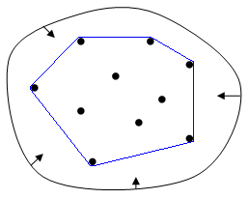

Figure 24 Exemple d’enveloppe convexe

Source : <https://en.wikipedia.org/wiki/Convex_hull>

Dans notre cas l’enveloppe convexe est un polygone. L’enveloppe convexe a donc une aire très proche de celle du plafond. Nous considérons par la suite que l’aire du plafond est l’aire de l’enveloppe convexe. Voici un exemple d’une enveloppe convexe pour montrer que l’aire du plafond est proche de l’aire de l’enveloppe convexe.

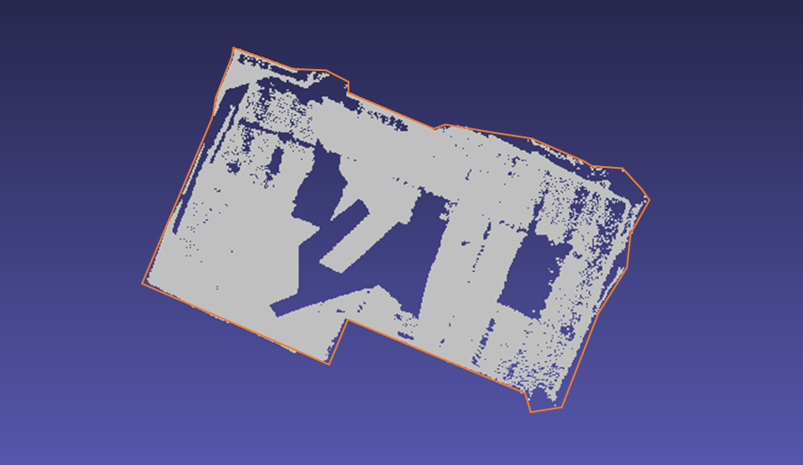

Figure 25 Enveloppe convexe d’un nuage de points

Pour calculer l’enveloppe convexe, j’ai choisi de me servir de l’algorithme de la marche de Jarvis. La marche de Jarvis est un algorithme qui permet de calculer l’enveloppe convexe d’un ensemble de point fini comme notre nuage de points 2D de notre plafond.

*L'idée de l'algorithme est d' « envelopper » l'ensemble de points dans un « papier cadeau » : on accroche ce papier à l'un des points, on le tend, puis on tourne autour du nuage de point.* (Source : https://fr.wikipedia.org/wiki/Marche_de_Jarvis °)

Appelons ***p0*** ce point de départ, le but est de trouver le point suivant de l’enveloppe convexe. Et ensuite de recommencer sur le point suivant jusqu’à retomber sur le point de départ. Pour trouver le point qui suit le point ***pi***, nous calculons l’angle polaire entre le point ***pi*** et l’ensemble des autres points et nous ne gardons que le point qui l’angle polaire minimal avec ***pi***, c’est le point suivant. Nous itérons ainsi jusqu’à ce que le point suivant soit ***p0***.

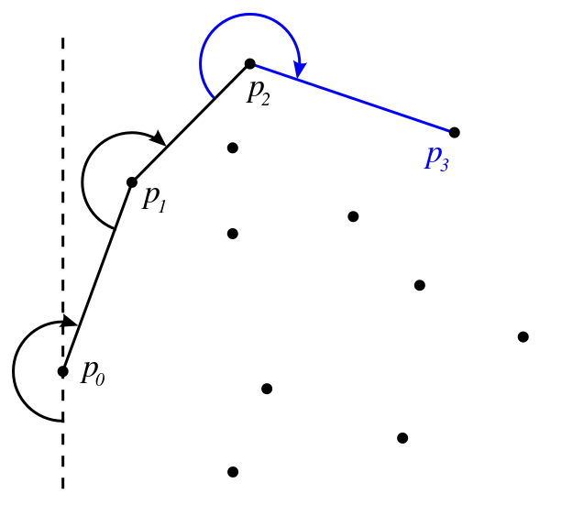

Figure 26 Fonctionnement de l’algorithme de la marche de Jarvis

Source : https://fr.wikipedia.org/wiki/Marche_de_Jarvis

#### Calcul du volume de la pièce :

Pour calculer le volume de la pièce, il nous faut calculer l’aire de l’enveloppe convexe du plafond et la hauteur de la pièce. Pour calculer l’aire de l’enveloppe convexe, il s’agit d’un classique calcul d’aire de polygone (vous pouvez retrouver les méthodes [ici](http://m.wikihow.com/Calculate-the-Area-of-a-Polygon)).

Pour calculer la hauteur de la pièce, nous avons les nuages des points formant le plafond et le sol. La hauteur de la pièce correspond au y médian du nuage de points du plafond moins le y médian du nuage de points du sol, nous prenons la médiane des y pour limiter l’influence des points faux.

Nous avons donc l’aire du plafond et la hauteur de la pièce, il nous suffit de multiplier ses deux valeurs pour obtenir le volume de la pièce.

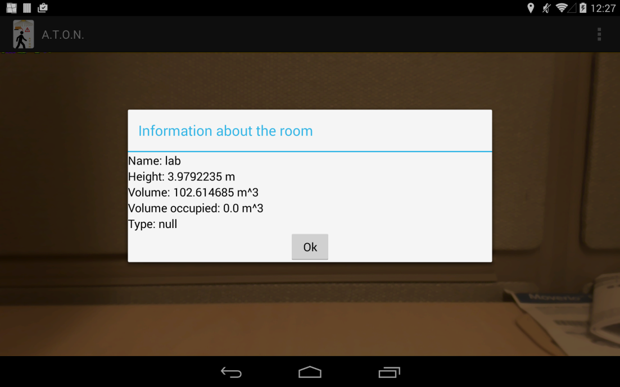

Figure 27 Capture d’écran du résultat du calcul du volume de la pièce lab dans ATON

## Fonctionnement de l’application :

L’application n’enchaîne pas les différentes fonctionnalités automatiquement, l’utilisateur doit se servir d’un menu : il doit commencer par acquérir le nuage de points, puis il doit l’exporter sur la mémoire interne de l’appareil. Après cela, il peut supprimer ou envoyer le nuage de points par mail ou choisir de calculer le volume de la pièce.

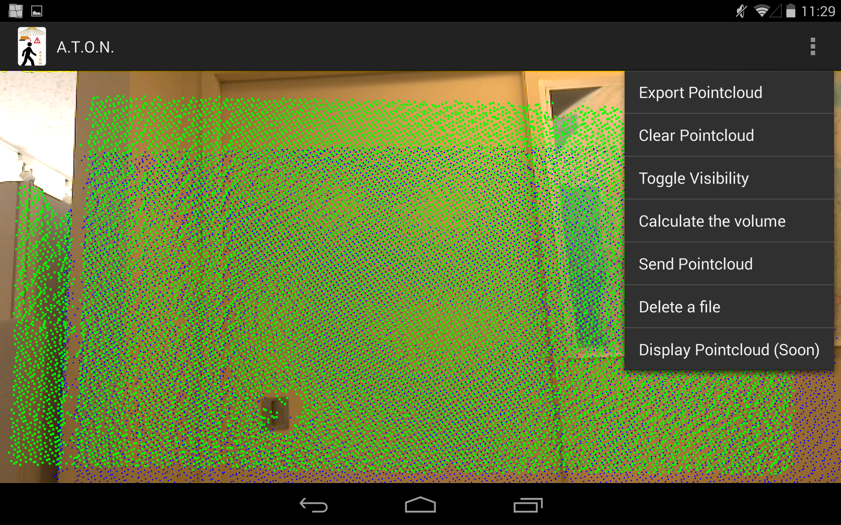

Figure 28 Capture d’écran du menu d’ATON

## Difficultés rencontrées et solutions apportées:

### Prise en main et documentation limitée :

Il s’agit d’une toute nouvelle technologie, la vente aux particuliers du projet Tango n’est que possible depuis juin 2016. Il y a donc encore peut de documentation sur les fonctionnalités qui m’intéressaient. Cela a rendu la prise en main plus longue et difficile que je ne l’avais prévu, mais j’ai pu commencer et accomplir certains des objectifs qui étaient fixés.

### Ecriture des fichiers de points :

Pour créer les fichiers XYZ, j’ai d’abord tenté de créer les fichiers sur une carte SD, seulement depuis Android 4.4 (Kitkat) cela n’est plus permis sans rooter la tablette. Pour ne pas avoir à rooter le kit de développement du projet Tango, j’ai décidé de plutôt créer les fichiers XYZ su la mémoire interne.

# Conclusion :

Ce stage m’a donné l’occasion de prendre en main des nouvelles technologies tels que la réalité augmentée ou le projet Tango, qui sont des technologies qui vont permettent de faire de nombreuse choses dans le domaine de la géomatiques dans les années à venir.

Le premier projet est un outil d’un aide à la prise de décision très utile pour les agents de la ville d’Ottawa qui va leur permettre de déterminer rapidement si un bâtiment présente ou non un risque d’écroulement en cas de séismes. L’affichage en réalité augmentée des données permet une lecture claire des données, l’agent n’a pas à cliquer sur un bâtiment pour voir les informations, elles sont directement affichés sur les bâtiments autour de lui. De plus cette application peut permettre de qualifier rapidement les données présentes dans les mains d’un utilisateur expérimenté.

Le second projet était bien plus expérimentale, personne dans le laboratoire ne s’étais encore servi du projet Tango, le but de ce projet était donc d’estimer ce qu’il était possible de faire avec le projet Tango et notamment comment il pouvait être utile pour la prévention des risques liées aux séismes. Bien que non finie, ce projet permet de voir les possibilités offertes par le projet Tango, notamment l’acquisition de nuage de points rapide et peu coûteux, et l’analyse de ses nuages de points.

Le fait de travailler sur de nouvelles technologies qui représentent le futur de la géomatique m’a vraiment plu et m’a permis d’acquérir beaucoup de nouvelles compétences qui me seront utiles dans le futur.

# Bibliographie

RAGHAV Sood : *Pro Android Augmented Reality -* New York –Apress – 2012- 330 pages- METHOLOGIE

ESRI.com [25/05/2016] <http://www.esri.com/esri-news/arcuser/fall-2015/revealing-hidden-information-with-augmented-reality-and-gis> - ORIGINALITE DU PROCEDE

Envatotus+ [25/05/2016] <http://code.tutsplus.com/tutorials/augmented-reality-getting-started-on-android--mobile-4457> - METHOLOGIE

GitHub [25/05/2016] <https://github.com/googlevr/gvr-android-sdk> - EXEMPLE

GitHub [25/05/2016] <https://github.com/cplain/augmented-reality-tutorial> - METHOLOGIE ET EXEMPLE

GitHub [25/05/2016] [https://github.com/lycha/augmented-reality-example](https://github.com/lycha/augmented-reality-example%20) - EXEMPLE

NetGuru [26/05/2016] <https://www.netguru.co/blog/augmented-reality-mobile-android> - METHODOLOGIE

GitHub [26/05/2016] <https://github.com/simon-heinen/droidar> - ORIGINALITE DU PROCEDE

Mixare [26/05/2016] <http://www.mixare.org/> - ORIGINALITE DU PROCEDE

Slideshare [25/06/2016] : <http://fr.slideshare.net/zilk/making-augmented-reality-applications-with-android-ndk-28065038> - EXEMPLE

Espon [26/05/2016] <https://www.epson.com/cgi-bin/Store/jsp/Landing/moverio_developer-program.do?UseCookie=yes> – AIDE A LA CONFIGURQTION ET AU DEVELOPPEMENT, DE NOMBREUX GUIDES BIEN ECRITS DISPONIBLES

CG Cookie [27/05/2016] <https://cgcookie.com/2015/12/16/quick-start-guide-gear-vr-unity/> - METHODOLOGIE

Android programming [27/05/2016] <http://www.goprogramming.space/unity-and-android-studio-integration/> - METHODOLOGIE

GitHub [27/05/2016] <https://github.com/Seantron/MoverioUnityPlugin> - PLUGIN MOVERIO

Google [27/05/2016] <https://developers.google.com/tango/hardware/tablet#get_started> – METHODOLOGIE

GitHub [27/05/2016] <https://github.com/googlesamples/tango-examples-java> - EXEMPLE

Vuforia [30/05/2016] <https://developer.vuforia.com/downloads/samples> - METHODOLOGIE ET EXEMPLE

Wikitude [30/05/2016] <http://www.wikitude.com/products/wikitude-sdk/> - METHODOLOGIE ET EXEMPLE

SocialCompare [01/06/2016] : <http://socialcompare.com/en/comparison/augmented-reality-sdks> - COMPARAISON DE SDK

ResearchGate [02/06/2016] : <https://www.researchgate.net/publication/260767044_WorldPlus_An_Augmented_Reality_Application_with_Georeferenced_content_for_smartphones_-_the_Android_example>

* METHODOLOGIE

JanmaTuschek [02/06/2016] <http://janmatuschek.de/LatitudeLongitudeBoundingCoordinates> - METHODOLOGIE

VTFF [02/06/2016] <http://www.vtt.fi/inf/pdf/science/2012/S3.pdf> - EXPLICATION

Aldream [02/06/2016]: <http://aldream.net/article/2013-04-13-painter-s-algorithm/> - METHODOLOGIE PROJECTION PERSPECTIVE

StackOverFlow [20/07/216] <http://stackoverflow.com/questions/14376807/how-to-read-write-string-from-a-file-in-android> - AIDE ECRITURE DE FICHIERS

TechnoFaq [20/07/2016] : <http://technofaq.org/posts/2014/04/fixing-external-sd-card-write-issue-on-android-kitkat/> - METHODOLOGIE ECRIRE SUR SD CARD AVEC KITKAT

GitHub [27/07/2016] : <https://github.com/andyzeng/roomscanner> - ORIGINALITE DU PROCEDE

Google [27/07/2016] : <https://developers.google.com/tango/overview/coordinate-systems> - EXPLICQTION SUR LES SYSTEME DE COORDONNES DU PROJET TANGO

BGR [27/07/2016] : <http://bgr.com/2014/02/24/how-googles-project-tango-sees-indoor-spaces/> - ORIGINALITE DU PROCEDE

StackOverFlow [01/08/2016] : <http://stackoverflow.com/questions/27473651/how-do-i-get-started-capturing-and-saving-project-tango-point-cloud-data-as-a-me> - ORIGINALITE DU PROCEDE

StackOverFlow [01/08/2016] : <http://stackoverflow.com/questions/15816928/test-of-point-inside-polygon-in-android> - METHODOLOGIE

StackExchange [01/08/2016]: <http://math.stackexchange.com/questions/1247050/how-to-find-a-enclosed-envelope-with-maximum-points-among-a-cloud-of-spheres> - METHODOLOGIE

DrMikesMaths [01/08/2016]: <http://www.dr-mikes-maths.com/DP-convex-hull-java-code.html> - IMPLEMENTATION INTERESSANTE

GitHub [01/08/2016]: <https://github.com/pokowaka/android-geom/blob/master/geom/src/main/java/math/geom2d/polygon/convhull/JarvisMarch2D.java> - IMPLEMENTATION DE LA MARCHE DE JARVIS

WikiHow [01/08/2016] : <http://www.wikihow.com/Calculate-the-Area-of-a-Polygon> - METHODOLOGIE

Stevens [01/08/2016]: <http://www.cs.stevens.edu/~david/Mobile_Object_Recognition_files/Mobile%20Object%20Recognition.pdf> – ORIGINALITE DU PROCEDE

SlidingShapes [01/08/2016] : <http://slidingshapes.cs.princeton.edu/paper.pdf> – ORIGINALITE DU PROCEDE

Annexes